Внесение информации о спонсоре и документы пассажиров
В железнодорожном терминале системы «Сирена-Трэвел» предусмотрена возможность внесения информации о спонсоре, оплачивающем заказ. При оплате билета спонсором распечатка железнодорожных документов предоставляется спонсору с одновременной отсылкой перевозочных и электронных документов на электронную почту пассажиров, если она указана. Данная функция реализуется в окне Ввод данных о пассажирах. В разделе дополнительные опции необходимо поставить галочку в чекбоксе Оплачено спонсором, после чего появится вкладка Спонсор, в которой необходимо внести данные о спонсоре.
Данные о спонсоре можно вносить как до ввода информации о пассажирах в закладках 1ПАС, 2ПАС и т.д., так и после.
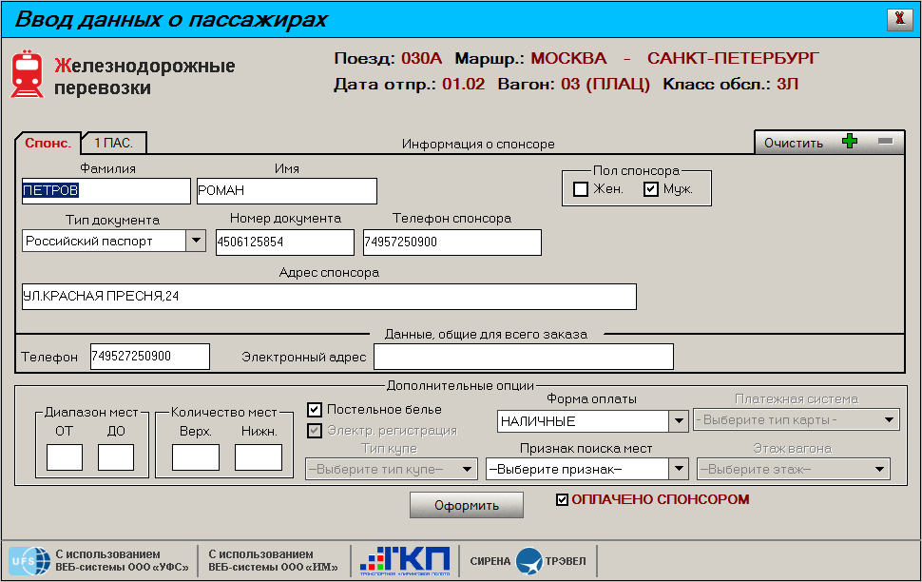
После нажатия кнопки Оформить в окне Работа с заказом агент видит фразу ПЕРЕВОЗКА ОПЛАЧЕНО СПОНСОРОМ. Данные о спонсоре можно увидеть, нажав на кнопку Данные спонсора.
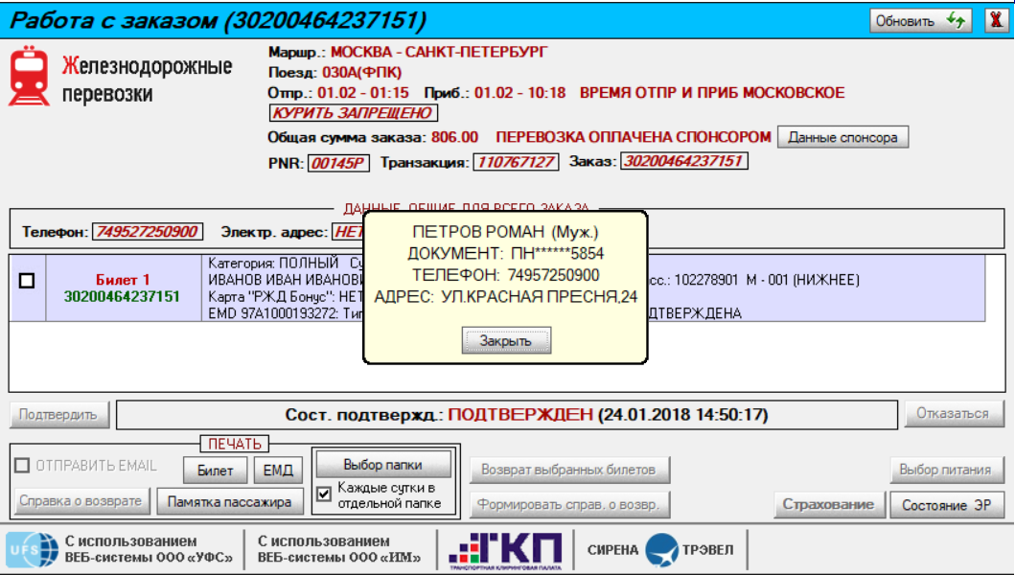
В случае возврата билета, оплаченного спонсором, агенту необходимо обращать внимание на информацию в окне Работа с заказом – ПЕРЕВОЗКА ОПЛАЧЕНА СПОНСОРОМ (ДАННЫЕ СПОНСОРА), так как возврат денег за перевозку возможен только спонсору. В поле номер документа при возврате необходимо вводить номер документа пассажира.

См. также:
- Общий порядок указания данных о местах и пассажирах
- Отдельное оформление билетов детей
См. далее:
- Выбор формы оплаты
Другие разделы:
- Выбор поезда и вагона
- Резервирование мест
- Подтверждение заказа
- Оформление билетов с применением специальных тарифов
- Оформление билетов на пригородные поезда
- Оформление билетов в международном сообщении
- Оформление автобусных перевозок
- Выкуп купе целиком
- Оформление билетов в двухэтажные вагоны
- Оформление билетов по маршруту туда и обратно
- Изменение статуса электронной регистрации
- Возврат и переоформление билетов
- Возврат без удержаний
- Предоплаченное питание
- Поиск заказа
- История запросов
- Отчет по продажам
- Сбойные ситуации при разрыве связи между системами
- Информация о вагонах и классах обслуживания

